Собор Александра Невского
20 июля 1893 г. началось строительство моста через реку Каменка, возле села Кривощеково, одновременно со строительством моста в полутора верстах от реки возводился второй крупный железнодорожный комплекс - станция Обь . Третьим крупным сооружением на железной дороге у реки Оби была каменная церковь, самая большая из всех подобных зданий, построенных вдоль дороги. Собор - первое каменное здание города.
В 1891 г. Николай II (будучи еще наследником) проехал через Сибирь и был «поражен» малочисленностью церквей по пути своего следования от Владивостока до Уральска. И он поднял вопрос о постройке церквей в районе Сибирской железной дороги. Конечно, его идея нашла поддержку в России. Был создан фонд имени императора Александра III для постройки церквей и церковных школ при них. Фонд слагался из взносов «ревнителей церкви» Из средств этого фонда к 1904 г. было построено 214 церквей, в основном в районах переселенческого движения, в том числе на станции Обь и в будущем поселке Новониколаевске.
29 декабря 1899 г. состоялось освящение собора. Строился по проектам и под руководством архитектора Н.Соловьева, при этом для проекта каменной соборной церкви Н.Соловьев воспользовался как прототипом проектом «Новой церкви Божией Матери» для Петербурга гражданских инженеров В.Косякова и Д.Пруссак, составленным в 1888 г. Н.Соловьев уменьшил общие размеры здания, несколько упростил его план, но сохранил почти без изменений его архитектурную стилизацию. Этот храм сооружался во имя Александра Невского и должен был выполнять роль памятника «царю-миротворцу» Александру III на Сибирском железнодорожном пути. Отсюда у здания появился казенный «византийский» стиль, получивший большое распространение в официальной архитектуре России во второй половине XIX века. «Византийская» церковная архитектура рассматривалась как «праматерь» так называемого «православного» зодчества. Внутренние росписи нового собора, его иконостаса выполнила томская иконописная мастерская, афишировавшая себя как «Первая в Сибири из России иконописная мастерская И.А.Панкрышева с сыновьями. Мастерская переведена в Томск 14 августа 1898 г. из местности, занятой исключительно иконописным промыслом (мастера Владимирской губернии), и снабжена массою всевозможных руководств, как-то: подлинниками, альбомами, картинами, описаниями, фотографиями, книгами и т.п. руководствами» Строитель - дворянин, инженер Николай Михайлович Тихомиров (1857- 1900), один из основателей Новониколаевска. Погребен на территории храма, в 1971 году его останки перенесены на Заельцовское кладбище.
Строительство началось в 1896 году.
Освящен Собор был 29 декабря 1899 года.
В начале 30-х годов храм был закрыт. Здание собора находилось в удручающем состоянии. Была взорвана колокольня, изменена внутренняя планировка собора (было оборудовано 3 этажа внутренних помещений). Иконы, церковная утварь и колокола были изъяты, настенные росписи и иконостас полностью уничтожены. Также была полностью уничтожена покрывавшая пол храма голландская кафельная плитка. Наружные стены самого здания находились в изношенном состоянии, так как долгое время не подвергались ремонту. Покрытие куполов пришло в негодность и во многих места прогнило. Снаружи к зданию храма были пристроены различные хозяйственные и подсобные помещения. Сразу после возвращения храма Русской Православной Церкви в 1989 году началось его восстановление. Была вновь отстроена колокольня, перекрыты купола храма, обновлены поврежденные и пришедшие в негодность фрагменты внешних стен, восстановлена внутренняя планировка и заново отштукатурены внутренние стены храма. В настоящее время ведутся работы по внутренней росписи храма и обустройству иконостаса, которые осуществляются за счет средств прихода.
После возвращения собора Русской Православной Церкви он был вновь освящен 15 мая 1991 года Патриархом Московским и всея Руси Алексием II. После повторного освящения собора в нем возобновилась прерванная на десятилетия духовная жизнь. В соборе ежедневно совершаются богослужения, прихожанами активно ведется миссионерская и благотворительная деятельность.

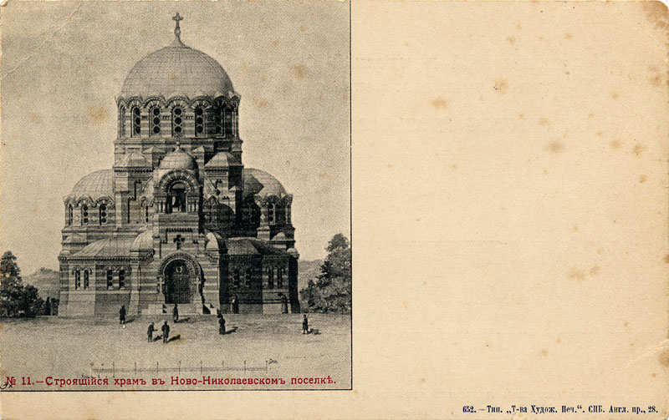
Дореволюционная открытка с проектом собора в Ново-Николаевске Томской губернии

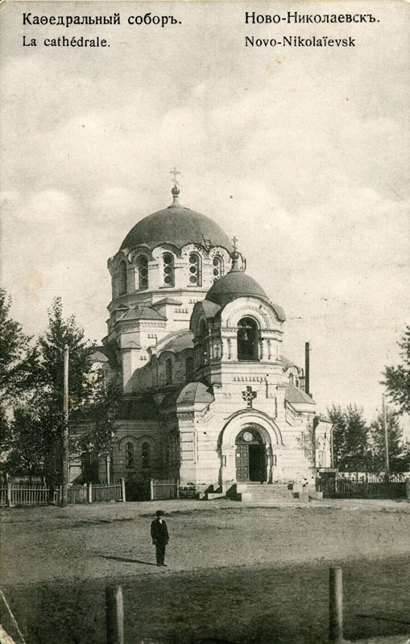 Начало XX века

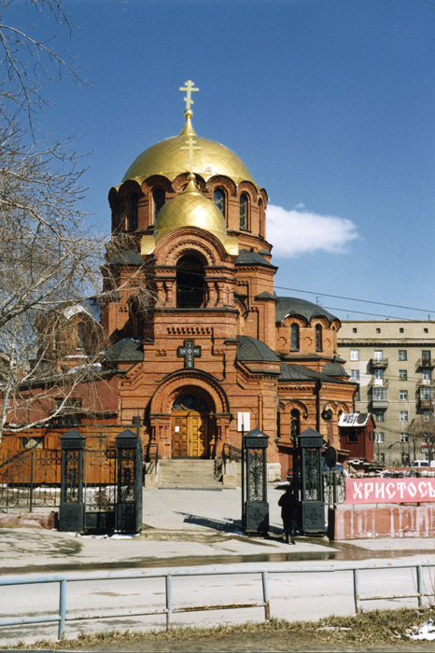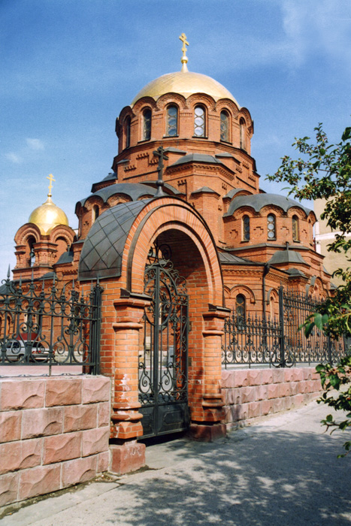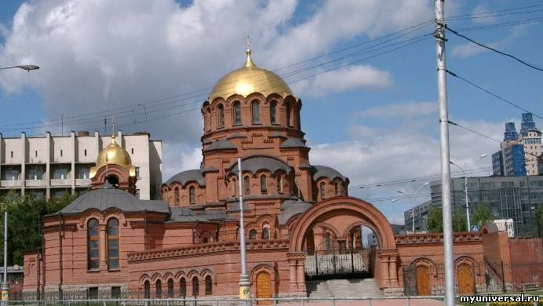

Так выглядит кафедральный собор Александра Невского сегодня

